Gestionnaire administratif :
NOM : Catherine Cadet
UFR/Institut, Départ., Service : CLF
Adresse électronique : languefrancaise@cyu.fr
Contact pédagogique :
NOM : Elsa Caron
UFR/Institut, Département, Service : CLF
Adresse électronique : elsa .caron@cyu.fr
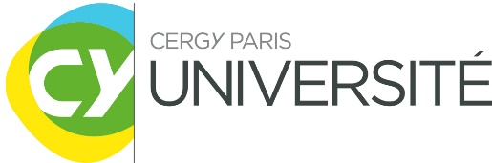

FICHE DESCRIPTIVE : UNITÉ D’ENSEIGNEMENT LIBRE SEMESTRES PAIRS
(sous réserve d’ouverture par l’enseignant responsable de l’UE en amont de chaque semestre)

INTITULÉ DE L’UE LIBRE : Atelier théâtre plurilingue

Jour du cours lundi….: jeudi | Nombre de cours par semestre : 12
Horaire du début du cours : 13h | Horaire de fin du cours : 15h
Date du premier cours :18 janvier | Date du dernier cours :2 mai
Modalités d’enseignement : 100% présentiel
Si présentiel, lieu du cours : Cliquez ou appuyez ici pour entrer du texte.
INFO PRATIQUES SUR LE COURS
PUBLIC VISÉ
UE ouverte aux étudiants de toute licence - parcours de licence concerné(s) :  ☒ Oui  ☐ Non - Précisez : Cliquez ou appuyez ici pour entrer du texte.3 | Année(s) de licence et semestre(s) concerné(s)  L1 : S2 ☐ Nombre d’étudiants : Cliquez
 | L2 : S3 ☒ Nombre d’étudiants : 3
Prérequis :  ☒ Non (aucun prérequis n’est nécessaire)  ☐ Oui - Précisez les prérequis nécessaires : Cliquez ou appuyez ici pour entrer du texte. | L3 : S5 ☒ Nombre d’étudiants : 3
 | Total S2+S4+S6 = 6
DESCRIPTIF
Objectifs du cours :
Cet atelier théâtre ouvert aux étudiants francophones et internationaux propose de pratiquer le théâtre dans les différentes langues des participants.
Il s’agira de lire et de mettre en scène des textes de théâtre d’auteurs contemporains, d’aller voir des spectacles, de monter des projets dramaturgiques en plusieurs langues.

Contenu de la formation :
- Jouer : Jeux dramatiques pour comprendre le langage du théâtre et de la scène en plusieurs langues,
- Mettre en scène des textes d’auteurs/autrices de la scène contemporaine, textes de la littérature internationale,
- Monter des projets dramaturgiques à partir de thèmes d’actualité,
- Travailler les langues à travers le théâtre à partir de spectacles de la scène contemporaine, 1 spectacle prévu au théâtre Point Commun de Cergy
- Travailler en groupe avec des étudiants internationaux.

ModalitÉs de contrÔle des connaissances
Modalités d’évaluation | à cocher | Commentaire(s)*
Examen écrit terminal | ☐
Examen oral terminal | ☐
Contrôle continu | ☐
Contrôle continu intégral | ☒
Rapport de projet | ☐
Mémoire | ☐
Soutenance orale | ☐
Autres (préciser) : | ☐
* Indiquer dans la colonne « commentaire(s) » : la nature de l’examen et sa durée ; s’il s’agit d’un écrit, d’un oral ; le temps de préparation et le temps de passage ; si le contrôle continu comprend un examen final

Validation de la FICHE par le directeur de composante ou LE chef de service/directeur de la direction :
Prénom, nom :Elsa Caron

Date : 21/12/2023

Signature :
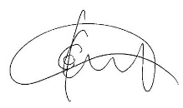

Par cet accord écrit, la composante ou le service/direction s’engage à ce que le gestionnaire indiqué sur la fiche effectue :
- la vérification et le suivi des inscriptions pédagogiques sur Apogée
- la saisie des notes sur Apogée
- la gestion et le paiement des heures d’enseignement

